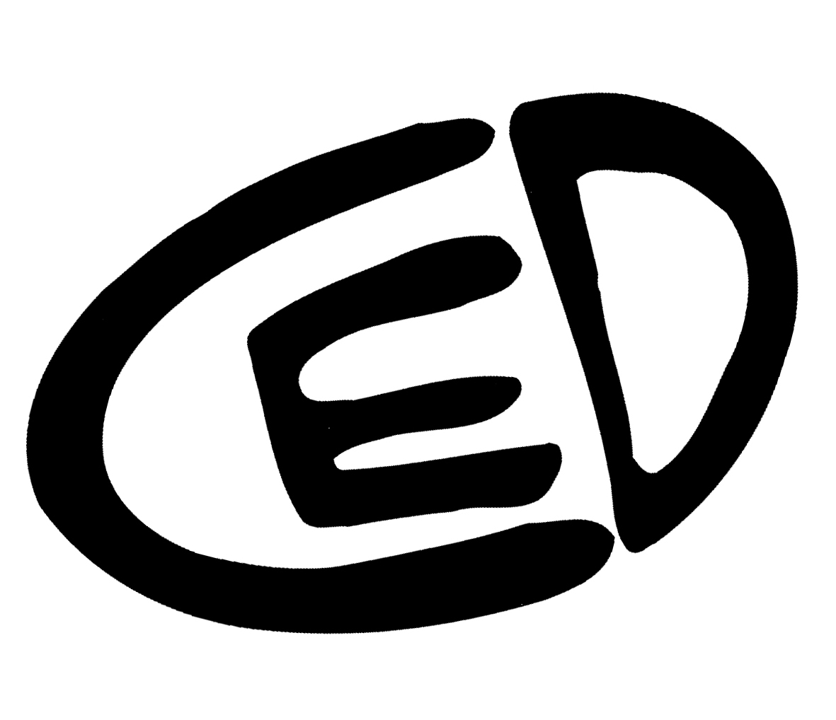
Kupní smlouva
(podle §2079 a násl. zák. č. 89/2012 Sb., občanský zákoník, v platném znění)
smluvní strany

Art Lighting Production s.r.o.
Komenského 427, 664 53 Újezd u Brna
IČ: 255 696 27
DIČ: CZ25569627
OR: spisová značka C 34246 vedená u Krajského soudu v Brně
zastoupená: XXX, jednatel společnosti
(dále jen prodávající)

a
Centrum experimentálního divadla, příspěvková organizace
Zelný trh 294/9, Brno 602 00,
IČ: 004 009 21
OR: spis. zn.: Pr. 29 Krajský soud v Brně
Bank. spojení: 86532-621/0100
zastoupená: MgA. Miroslav Oščatka, ředitel organizace
(dále jen kupující)

uzavírají tuto kupní smlouvu:
Článek I.
Předmět koupě
Předmětem koupě jsou žárovky blíže specifikované v článku II. Kupní cena.

Článek II.
Kupní cena
Kupující se zavazuje zaplatit prodávajícímu sjednanou cenu a to:
výkon | napětí | další specifikace | jednotková cena  (včetně DPH) v Kč
50 W | 230 V | HALOPAR 16, GU10, 35° | 36,00
250 W | 24 V | E 40 (500 W) KV Halogen | 730,00
300 W | 230 V | GX 16d PAR 56 (NSP) | 190,00
400 W | 230 V | R7s Haloline | 50,00
500 W | 230 V | GY 9,5 | 279,00
575 W | 230 V | GX 9,5 MSR | 1790,00
650 W | 230 V | GX 6,35 | 125,00
650 W | 120 V | GE PAR36 dwe | 310,00
750 W | 230 V | HPL | 295,00
1000 W | 230 V | R7s Haloline | 126,00
1000 W | 230 V | GX 6,35 | 215,00
1000 W | 230 V | GY 9,5 (XS) | 430,00
1000 W | 230 V | GX 9,5 | 229,00
1000 W | 230 V | GX 16d PAR 64 | 363,00
1000 W | 230 V | G22 CP/71 halogen | 228,00
1200 W | 230 V | GX 9,5 | 338,00
1500 W | 230 V | XOP pro stroboskop | 585,00
2000 W | 230 V | GY 16 | 338,00
2000 W | 230 V | G22 CP/92 halogen | 513,00

Celková částka bude kupujícímu vyčíslena prodávajícím na daňovém dokladu – faktuře, kterou kupující uhradí nejpozději do 14-ti dnů od data jejího vystavení.

Článek III.
Doba a způsob dodání zboží
Prodávající se zavazuje dodat předměty koupě kupujícímu nejpozději do pěti dnů od objednání a to tak, že kupující si předmět koupě vyzvedne osobně u prodávajícího.

Článek IV.
Možnost odstoupení od smlouvy
1. Jestliže jedna ze stran poruší některé z ustanovení této smlouvy, je druhá strana oprávněna
od smlouvy odstoupit.
2. V případě že předmět smlouvy bude kupujícímu dodán v poškozeném obalu nebo s
vadami, je kupující oprávněn odstoupit od smlouvy.

Článek V.
Závěrečná ustanovení
1. Tato smlouva se uzavírá na dobu určitou a to od 1. 3. 2019 do 29. 2. 2020.
2. Práva a povinnosti, výslovně touto smlouvou neupravené, se řídí platnými právními
předpisy a ustanoveními občanského zákoníku.
3. Případné změny a doplňky této smlouvy jsou možné pouze formou písemného dodatku se
souhlasem obou smluvních stran.
4. Obě strany prohlašují, že si kupní smlouvu sepsanou na základě svobodné vůle přečetly a
s jejím obsahem souhlasí. Na důkaz toho připojují své podpisy.
5. Smlouva je vyhotovena ve dvou stejnopisech, z nichž každá strana obdrží po jednom.

V Brně dne 1. 3. 2019 V Brně dne 1. 3. 2019

..................................................... .....................................................
Art Lighting Production s.r.o. CED, p. o. zastoupená
zastoupená XXX, jednatelem MgA. Miroslavem Oščatkou, ředitelem
(prodávající) (kupující)

